KEMENTERIAN PEKERJAAN UMUM DAN PERUMAHAN RAKYAT

DIREKTORAT JENDERAL SUMBER DAYA AIR

B A L A I B E S A R W I L A Y A H S U N G A I P E M A L I - J U A N A
SATUAN KERJA OPERASI DAN PEMELIHARAAN SDA PEMALI - JUANA

A l a m a t : Jl. Brig. Jend. S. Soediarto 375, Telp. (024) 6723212 Fax. 6722239 Semarang

LAPORAN KEJADIAN BANJIR

(FORM A)

KEMENTERIAN PEKERJAAN UMUM DAN PERUMAHAN RAKYAT

DIREKTORAT JENDERAL SUMBER DAYA AIR

B A L A I B E S A R W I L A Y A H S U N G A I P E M A L I - J U A N A
SATUAN KERJA OPERASI DAN PEMELIHARAAN SDA PEMALI - JUANA

A l a m a t : Jl. Brig. Jend. S. Soediarto 375, Telp. (024) 6723212 Fax. 6722239 Semarang

Kepada Yth.
POSKO PB PU
DIREKTORAT JENDERAL SUMBER DAYA AIR
Di
Jakarta

FORMAT A
LAPORAN KEJADIAN BENCANA
Form A-BBWSPJ/ /2024

1. | BENCANA
- Jenis Bencana : Banjir Bandang & Tanggul Jebol
- Kronologi :
- Kejadian Pertama pada hari jumat tanggal 25 Oktober jam 16.00 terjadi hujan lebat dengan intensitas tinggi di lereng gunung kendeng Utara dan Wilayah Kec.Tambakromo dan sekitarnya yang mengakibatkan banjir bandang di aliran Sungai Godo sehingga jam 23.00 debit sungai godo meningkat dan menyebabkan tanggul Kiri sungai jebol Sepanjang 15 meter di Desa Angkatan Lor,Kec.Tambakromo,Kab. Pati karena tidak kuat menahan debit sungai yang besar.
- Kejadian Kedua pada hari Rabu tanggal 27 November jam 14.00 terjadi hujan lebat dengan intensitas tinggi di lereng gunung kendeng Utara dan Wilayah Kec.Tambakromo dan sekitarnya yang mengakibatkan banjir bandang kembali terjadi di aliran Sungai Godo,sehingga terjadi jebolan sepanjang 2 meter di titik hilir jebolan pertama yang telah diperbaiki.
- Kejadian Ketiga pada hari Minggu dini hari tanggal 1 Desember jam 02.00 terjadi hujan lebat dengan intensitas tinggi di lereng gunung kendeng Utara dan Wilayah Kec.Tambakromo dan sekitarnya yang mengakibatkan banjir bandang kembali terjadi di aliran Sungai Godo,tanggul yang sebelumnya sudah diperbaiki kembali diterjang oleh banjir bandang, mengingat timbunan baru yang belum padat,maka jebolan kembali terjadi di hilir jebolan ke.2
- Waktu Kejadian :
- Jumat, 25 Oktober 2024 (23.00 WIB)
- Rabu, 27 November 2024 (16.00 WIB)
- Minggu, 1 Desember 2024 (02.00 WIB)
- Tempat Kejadian :
DAS : JUANA (DAS No.43)
Wilayah Sungai : Jratunseluna
Kewenangan : Pusat
Sistem Sungai : Serang Lusi Juana
Lokasi : Angkatan Lor, Tambakromo, Pati
: -6.848222, 111.059694

2. KORBAN / KERUSAKAN YANG TELAH TERJADI
a. Korban : -
b. b. Kerusakan :
Kejadian 1 :
- Tergenangnya beberapa jalan akses desa
- Tanggul Kiri Jebol Sepanjang 15 m
Kejadian 2 :
- Tergenangnya beberapa jalan akses desa
- Tanggul Kiri Jebol Sepanjang 2 m (setelah perbaikan jebolan pertama)
Kejadian 3 :
- Tergenangnya beberapa jalan akses desa
- Tanggul Kiri Jebol Sepanjang 25 m

3. BAHAYA BENCANA MASIH MENGANCAM
a. Permukiman Penduduk : Kegiatan warga sekitar menjadi terganggu
akibat seluruh area jalan desa tergenang banjir
b. Perkotaan : -
c. Kawasan Industri : -
d. Prasarana / Sarana : Banjir menggenang beberapa jalan akses
desa
e. Pertanian : -

4. PERKIRAAN LAMANYA ANCAMAN BAHAYA :
- Tinggi Genangan : ± 45 cm
- Durasi Genangan : Apabila banjir tak kunjung surut akan berdampak pada struktur tanah sepanjang sungai menyebabkan tanggul jebol atau keretakan karena menahan debit yang deras.

5. PENANGANAN DARURAT YANG TELAH DILAKUKAN
- Normalisasi sungai disesuaikan kondisi lapangan
- Perkuatan tanggul Permanen
- Memantau kondisi elevasi ketinggian banjir terkini
- Mensurvei kondisi lokasi banjir untuk penanganan lebih lanjut

Semarang, 4 Desember 2024
PPK OPSDA 1
BBWS Pemali Juana
Heri Santoso, ST, MPSDA
NIP. 197701162009121001



Tembusan:
- Sekretariat Satuan Tugas Penaggulangan Bencana di Kementerian Pekerjaan Umum (Satgas PBPU).

Sebaran Lokasi Titik Banjir Bandang & Tanggul Jebol
Rabu, 27 November 2024
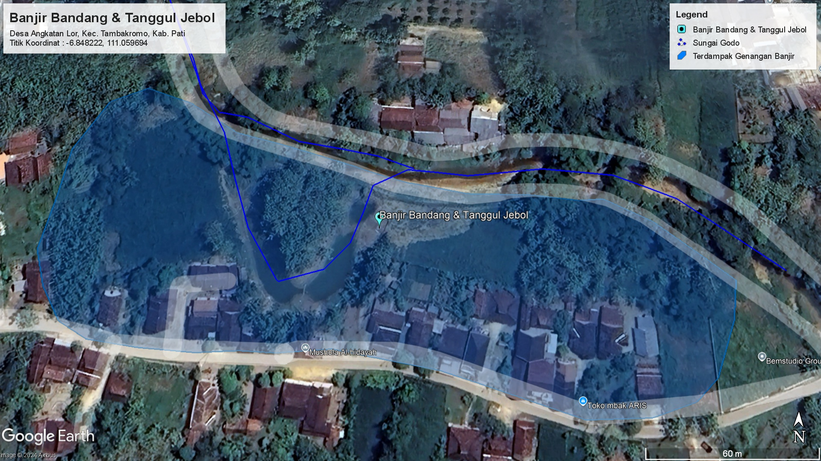
Dokumentasi Banjir Bandang & Tanggul Jebol

No | Lokasi | Dokumentasi
1 | Desa Angkatan Lor, Kec. Tambakromo, Kab.Pati, Jawa Tengah  (25 Oktober 2024) | 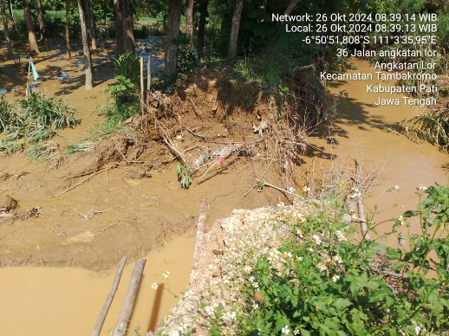  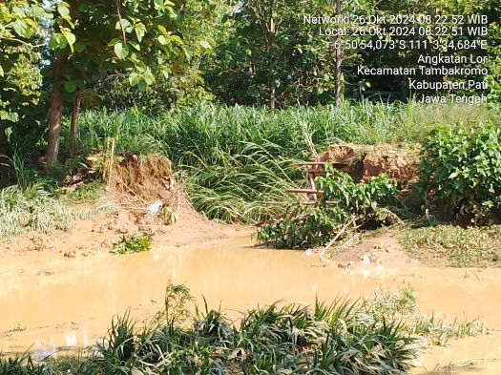  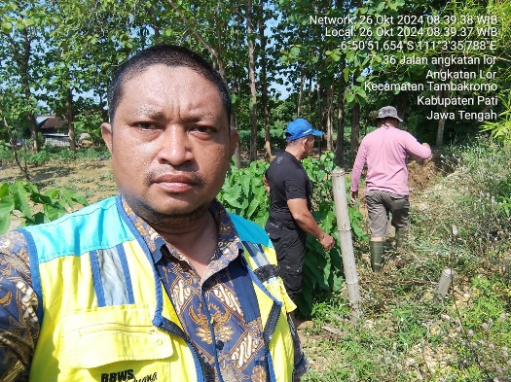
2 | Desa Angkatan Lor, Kec. Tambakromo, Kab.Pati, Jawa Tengah  (27 November 2024) | 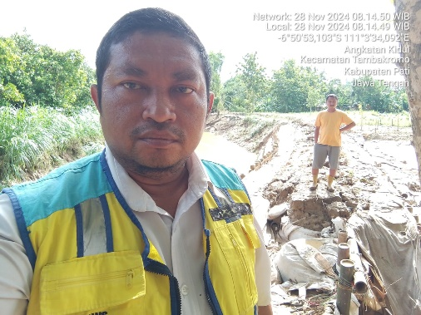  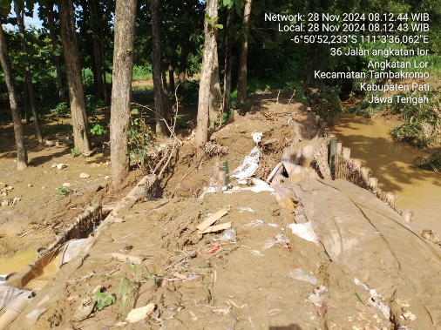  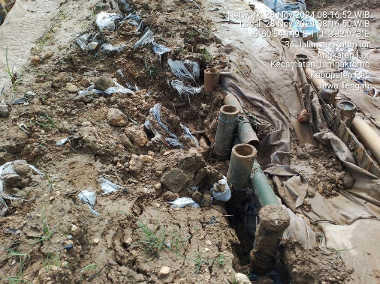
3 | Desa Angkatan Lor, Kec. Tambakromo, Kab.Pati, Jawa Tengah  (30 November 2024) | 